模拟题三

一 选择题
1．一弹簧振子，重物的质量为m，弹簧的劲度系数为k，该振子作振幅为A的简谐振动，当重物通过平衡位置且向规定的正方向运动开始计时，则其振动方程为：
(A) 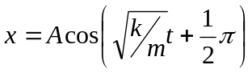 (B) 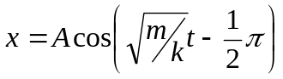
(C)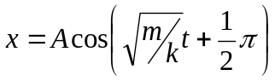 (D) 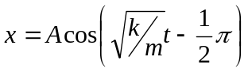 [ ]
2．设声波在媒质中的传播速度为u，声源的频率为，若声源S不动，接收器R相对于媒质以速度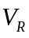沿着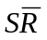连线向着声源运动，则接收器R接收到 声源的振动频率为 [ ]
(A) (B) 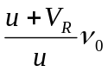 (C) 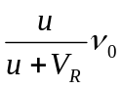 (D) 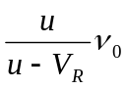
3．一束波长为λ的单色光由空气垂直入射到折射率为n的透明薄膜上，透明薄膜放在空气中，要使反射光得到干涉加强，则薄膜最小的厚度为
(A) λ / 4 ． (B) λ / (4n)．
(C) λ / 2 ． (D) λ / (2n)． [ ]
4．两块平板玻璃构成空气劈尖，左边为棱边，用单色平行光垂直入射。若上面的平板玻璃以棱边为轴，沿逆时针方向作微小转动，则干涉条纹的
(A) 间隔变小，并向棱边方向平移 (B) 间隔变大，并向远离棱边方向平移
(C) 间隔不变，向棱边方向平移 (D) 不能确定 [ ]
5．如图，S₁、S₂是两个相干光源，它们到P点的距离分别为r₁和r₂．路径S₁P垂直穿过一厚度为t₁，折射率为n₁的介质板，路径S₂P垂直穿过厚度为t₂，折射率为n₂的另一介质板，其余部分可看作真空，这两条路径的光程差等于
(A) 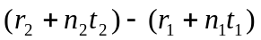
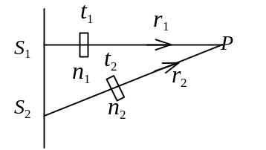
(B) 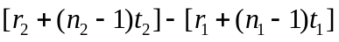
(C) 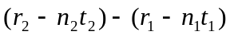
(D) 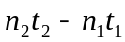 [ ]
6．一束光强为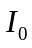的自然光垂直穿过两个偏振片，且此两偏振片的偏振化方向成60°角，则穿过两个偏振片后的出射光强I为
（A）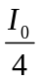 （B）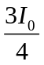 （C）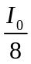 （D）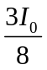 [ ]
7．1mol理想气体的状态变化如图所示，其中 1—3为等温线，则气体经历1—2—3过程的熵变ΔS为(R为摩尔气体常量)
2

3

P
V/L
20 60
O
(A) 0 (B) Rln3
(C) 2Rln3 (D) 3R [ ]
8．图示两条曲线分别表示在相同温度下氧气和氢气分子速率分布曲线，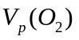和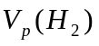分别表示氧气和氢气的最概然速率，则
f (v)
a
b
v
O
(A) a表示氧气分子的速率分布曲线,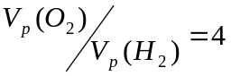
(B) a表示氧气分子的速率分布曲线,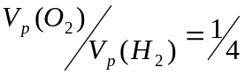
(C) b表示氧气分子的速率分布曲线,
(D) b表示氧气分子的速率分布曲线, [ ]
9．设高温热源的热力学温度是低温热源的热力学温度的n倍，则理想气体在一次卡诺循环中，传给低温热源的热量是从高温热源吸收热量的
(A) n倍 (B) n－1倍
(C) 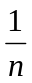倍 (D) 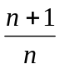倍 [ ]
10．设某微观粒子的总能量是它的静止能量的K倍，则其运动速度的大小 为(以c表示真空中的光速)
(A) 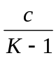 (B) 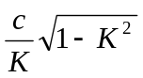
(C) 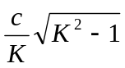 (D) 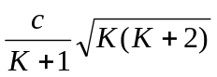 [ ]
11．光子的能量为0.5MeV的X射线，入射到某种物质上而产生康普顿散射。若反冲电子的动能为0.1MeV，则散射光波长的改变量Δλ与入射光波长λ₀之比值为
(A ) 0.10 (B) 0.15 (C) 0.20 (D) 0.25 [ ]
12．一定频率的单色光照射在某种金属上，测出其光电流的曲线如图中实线所示，然后在频率不变的条件下增大照射光的强度，测出其光电流的曲线如图中虚线所示，满足题意的图是 [ ]
O
U
I
（A）
O
U
I
（B）
O
U
I
（C）
O
U
I
（D）

二、填空题
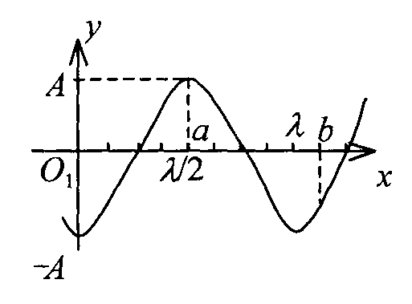
1．一弹簧振子作简谐振动，振幅为A，周期为T，其运动方程用余弦函数表示．若t = 0时， 振子在位移为A/2处，且向负方向运动，则初相位为____________。
2．某时刻驻波波形曲线如图
所示，则a、b两点振动的相位差
是 。
3．，为振动频率、振动方向均相同的两个点波源，振动方向垂直纸面，两者相距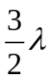（λ为波长）如图。已知的初相位为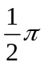。若使连线的中垂线MN上各点由两列波引起的振动均干涉相消，则的初相位应为_________________。
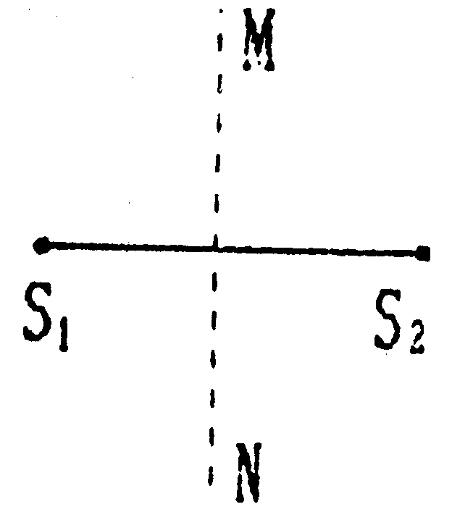
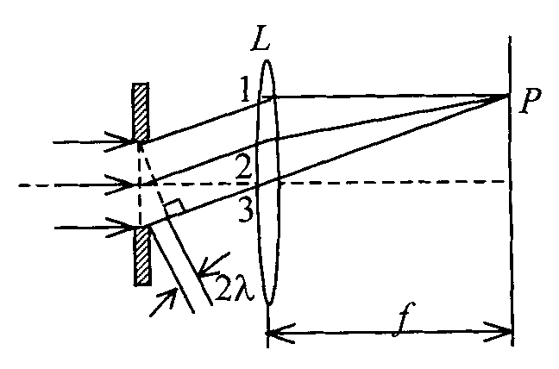
4．在单缝夫琅禾费衍射示意图中，所画出的各条正入射光线间距相等，那么光线1与3在屏幕上P点上相遇时的相位差为 ，P点应为 条纹。(明或暗)
5．一束平行的自然光，以60°角入射到平玻璃表面上．若反射光束是完全偏振的，则透射光束的折射角是_____________。
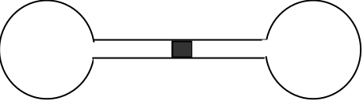6．两个容器容积相等，分别储有相同质量的N₂和O₂气体，它们用光滑细管相连通，管子中置一小滴水银，两边的温度差为 30 K，当水银滴在正中不动时，N₂的温度为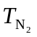＝ 。
7．一定量的理想气体贮于某一容器中，温度为T，气体分子的质量为m。根据理想气体分子模型和统计假设，分子速度在x方向分量的下列平均值为：
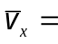 ；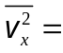 。
8．匀质细棒静止时的质量为m₀，长度为，当它沿棒长方向作高速的匀速直线运动时，测得它的长为，那么，该棒的运动速度v =______________ ，该棒所具有的动能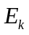=______________。
9．低速运动的质子P和α粒子，若它们的德布罗意波长相同，则它们的动能之比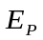∶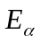= 。
三、计算题（共40分）
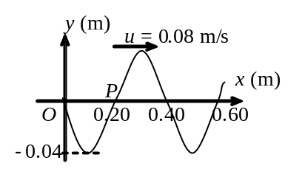1．（本题10分）图示一平面简谐波在t = 0 时刻的波形图，求 ：
（1）O点的振动方程；
（2）该波的波动表达式；
（3）P处质点的振动方程。

2．（本题10分）有25mol单原子理想气体，作如图所示正循环过程，该循环由等压、等体和等温三个过程组成。其中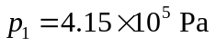，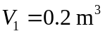，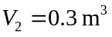，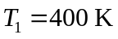，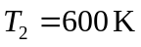。试求：（已知 R＝8.31 J/mol.K， 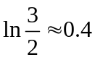 ）
P
V
a(p₁,V₁,T₁)
b(p₁,V₂,T₂)
c(p₂,V₂,T₁)
（1）从高温热源吸收的热量Q₁；
（2）整个循环过程所做的净功A；
（3）循环过程的热效率。

3．（本题10分）用波长为λ = 660 nm的单色光垂直照射一光栅上，观察到第二级明纹出现在sinθ = 0.30处，第一次缺级出现在主明纹的第四级。计算
（1）光栅常数a+b；
（2）光栅中透光部分的宽度a；
（3）列出可能观察到的全部明条纹的级数。

4．（本题5分） 设有宇宙飞船A和B，固有长度均为l₀ = 100 m，沿同一方向匀速飞行，在飞船B上观测到飞船A的船头、船尾经过飞船B船头的时间间隔为Δt = (5/3)×10⁻⁷ s，求飞船B相对于飞船A的速度的大小。

5．（本题5分）已知粒子在一维矩形无限深势阱中运动，某激发态波函数为 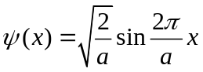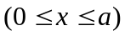 试求：粒子在到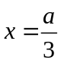之间出现的概率是多少？

